Отчет 2 билета Кутик Вадим
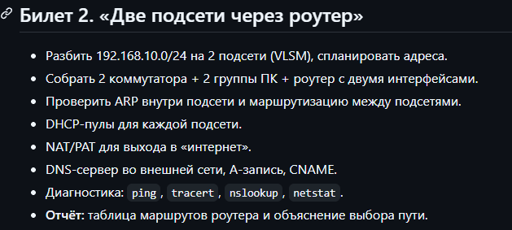

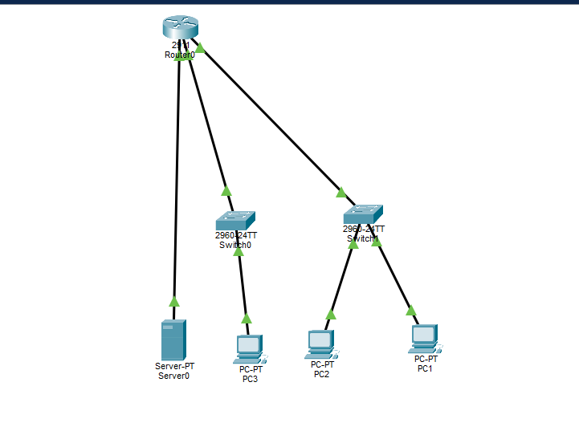
Вот сама схема
1. Цель работы
Целью практической работы является разделение сети 192.168.10.0/24 на две подсети, настройка маршрутизатора и коммутаторов в Cisco Packet Tracer, организация маршрутизации между подсетями, настройка DHCP, NAT/PAT и DNS, а также проверка работоспособности сети.
2. Описание топологии сети
В Cisco Packet Tracer была собрана сеть, состоящая из маршрутизатора Cisco 2911, двух коммутаторов Cisco 2960, трёх компьютеров и одного сервера.
Маршрутизатор соединяет две внутренние подсети и внешнюю сеть, в которой находится сервер. Интерфейсы G0/0 и G0/1 используются для подключения внутренних подсетей, а G0/2 подключён к внешнему сегменту
3. Разделение сети на подсети
Исходная сеть 192.168.10.0/24 была разделена на две подсети с маской /25. Маска подсети — 255.255.255.128.
Первая подсеть (LAN1):
- Адрес сети: 192.168.10.0/25
- Маска: 255.255.255.128
- Диапазон адресов устройств: 192.168.10.1–192.168.10.126
- Широковещательный адрес: 192.168.10.127
- Шлюз по умолчанию: 192.168.10.1
Вторая подсеть (LAN2):
- Адрес сети: 192.168.10.128/25
- Маска: 255.255.255.128
- Диапазон адресов устройств: 192.168.10.129–192.168.10.254
- Широковещательный адрес: 192.168.10.255
- Шлюз по умолчанию: 192.168.10.129
Устройство
  Интерфейс
  IP-адрес
  Маска подсети
  Шлюз
Router0 |  |  |  | -
  G0/0
  192.168.10.1
  255.255.255.128
Router0 |  | 192.168.10.129 |  | -
  G0/1
  255.255.255.128
Router0 |  |  |  | -
  G0/2
  203.0.113.1
  255.255.255.0
PC3 | FastEthernet0 | 192.168.10.21 | 255.255.255.128 | 192.168.10.1
PC2 |  |  | 255.255.255.128
  FastEthernet0
  192.168.10.149
  192.168.10.129
PC1
  FastEthernet0
  192.168.10.150
  255.255.255.128
  192.168.10.129
Server0 | FastEthernet0 |  | 255.255.255.0
  203.0.113.10
  203.0.113.1

5. Настройка маршрутизатора
На маршрутизаторе были настроены три интерфейса:
- G0/0 — 192.168.10.1;
- G0/1 — 192.168.10.129;
- G0/2 — 203.0.113.1.
Для активации интерфейсов использовалась команда no shutdown.
С помощью команды show ip interface brief была проверена работоспособность интерфейсов. Все три интерфейса имели состояние up/up, что подтверждает их активность.
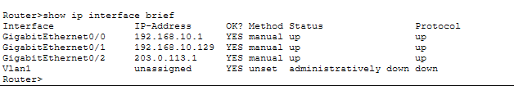
6. Настройка DHCP
На маршрутизаторе были созданы два DHCP-пула: LAN1 и LAN2. Для каждого пула были заданы адрес сети, маска подсети, шлюз по умолчанию и DNS-сервер.
Для первой подсети шлюзом является 192.168.10.1, для второй — 192.168.10.129. В качестве DNS-сервера указан адрес 203.0.113.10.
После включения DHCP на компьютерах адреса были получены автоматически:
Компьютер | Полученный IP-адрес | Результат
PC3 | 192.168.10.21 | DHCP request successful
PC2 | 192.168.10.149 | DHCP request successful
PC1 | 192.168.10.150 | DHCP request successful
Результат команды show ip dhcp binding подтвердил наличие выданных адресов.
7. Настройка NAT/PAT
Для обеспечения трансляции адресов была настроена технология NAT/PAT.
Внутренними интерфейсами назначены G0/0 и G0/1, а внешним интерфейсом — G0/2. Для внутренних адресов сети 192.168.10.0/24 был создан список доступа ACL 1.
Команда ip nat inside source list 1 interface gigabitEthernet 0/2 overload включает PAT и позволяет нескольким внутренним устройствам использовать один внешний IP-адрес маршрутизатора.
Команда show ip nat translations показала TCP- и UDP-трансляции. Внутренние адреса преобразовывались во внешний адрес 203.0.113.1. Это подтверждает работу NAT/PAT.
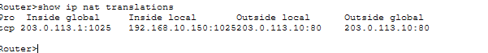
8. Настройка DNS и веб-сервера
На сервере Server0 были включены службы DNS и HTTP. Для имени www.lab.test была создана A-запись, указывающая на IP-адрес 203.0.113.10.
При первоначальной проверке имя разрешалось в старый IP-адрес 192.168.10.20. После исправления DNS-записи имя стало разрешаться в правильный адрес 203.0.113.10.
Команда ping www.lab.test завершилась четырьмя успешными ответами. После этого в веб-браузере компьютера был введён адрес http://www.lab.test. Открылась стандартная страница Cisco Packet Tracer.
Это подтверждает работоспособность DNS и HTTP.
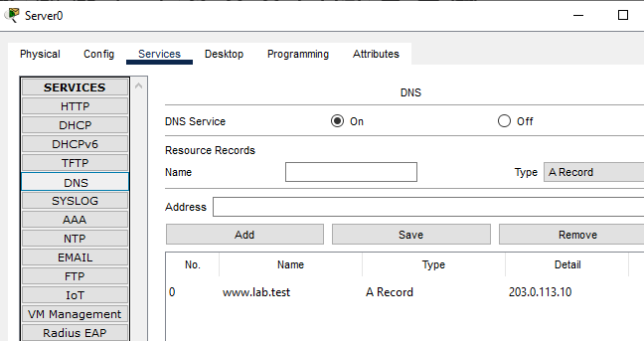
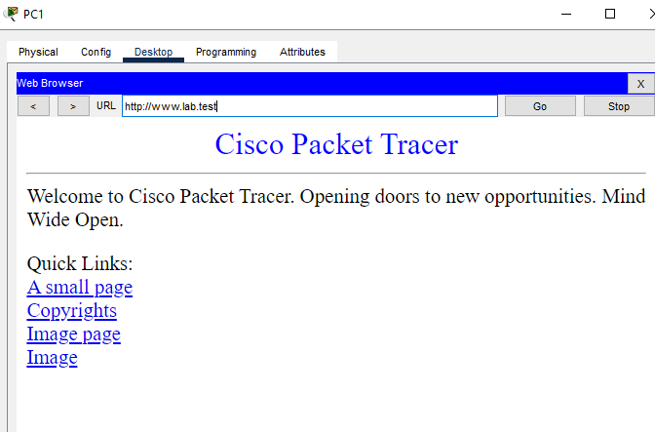

9. Проверка связи между подсетями
Для проверки маршрутизации с компьютера PC1 была выполнена команда:
ping 192.168.10.21
В результате были получены три ответа из четырёх отправленных пакетов. Первый запрос завершился тайм-аутом, но последующие запросы прошли успешно.
Это может быть связано с первоначальным определением MAC-адреса устройства посредством ARP. Успешные последующие ответы подтверждают связь между двумя подсетями.
Также с PC3 была выполнена проверка доступности внешнего сервера командой:
ping 203.0.113.10
После первоначального тайм-аута последующие ответы были успешными, что подтверждает доступность сервера.
10. Таблица маршрутизации
Команда show ip route показала следующие непосредственно подключённые сети:
Код | Сеть или адрес | Интерфейс | Значение
C | 192.168.10.0/25 | G0/0 | Первая внутренняя подсеть
L | 192.168.10.1/32 | G0/0 | IP-адрес интерфейса маршрутизатора
C | 192.168.10.128/25 | G0/1 | Вторая внутренняя подсеть
L | 192.168.10.129/32 | G0/1 | IP-адрес интерфейса маршрутизатора
C | 203.0.113.0/24 | G0/2 | Внешняя сеть с сервером
L | 203.0.113.1/32 | G0/2 | IP-адрес внешнего интерфейса
Код C означает непосредственно подключённую сеть, а код L — локальный адрес интерфейса маршрутизатора.
Маршрутизатор выбирает маршрут на основании таблицы маршрутизации. Поскольку обе внутренние подсети и внешняя сеть подключены непосредственно, маршруты к ним присутствуют в таблице. Маршрут по умолчанию не настроен, однако для доступа к серверу 203.0.113.10 он не требуется, так как сервер находится в непосредственно подключённой сети 203.0.113.0/24.
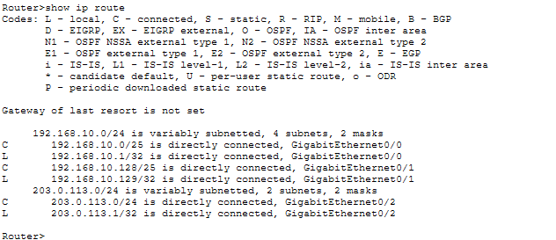
11. Результаты работы
В ходе практической работы были выполнены следующие задачи:
- Исходная сеть 192.168.10.0/24 разделена на две подсети /25.
- Настроены интерфейсы маршрутизатора и проверено их состояние.
- Созданы DHCP-пулы для обеих подсетей.
- Компьютеры получили IP-адреса автоматически.
- Настроен NAT/PAT, подтверждённый таблицей трансляций.
- Настроена DNS-запись для имени www.lab.test.
- Проверена связь между компьютерами из разных подсетей.
- Проверен доступ к серверу и открытие веб-страницы.

12. Заключение
В ходе практической работы в Cisco Packet Tracer была создана и настроена сеть с двумя внутренними подсетями и внешним сервером. Были настроены IP-адреса интерфейсов маршрутизатора, DHCP, NAT/PAT и DNS.
Проверки показали, что компьютеры получают адреса автоматически, связь между подсетями работает, DNS-имя www.lab.test преобразуется в правильный IP-адрес, а веб-страница успешно открывается в браузере.
Таким образом, основные цели практической работы достигнуты.

